**每日市场研报**

**2024年1月18日星期四**



**消息回顾**

* 【美联储褐皮书：12个联邦储备地区中的大多数报告称，自上次褐皮书发布以来，经济活动几乎没有明显变化；几乎所有地区都报告了制造业活动的下降；各地区继续指出，高利率限制了汽车销售和房地产交易；然而，各地区的许多联系人认为，利率下降的前景是乐观情绪的一个来源。】
* 【欧洲央行行长拉加德表示，在不受到重大冲击情况下，利率已达到峰值；欧洲央行很可能在夏季降息。通胀还未回落到欧洲央行所期望水平，对通胀回落2%目标充满信心。】
* 【欧洲央行管委内格尔表示，欧洲应当侧重于自身问题，而不是美国的大选结果；在决定利率之前应等待最新数据；降息迟早会到来；核心通胀仍然相对稳定。】
* 【欧洲央行管委Vasle表示，利率预期与市场显著不同，第二季度初降息期望为时过早。欧洲央行管委诺特指出，市场对于降息过于急切，欧洲央行上半年加息可能性相当小。】
* 【美国政府公布新规，可能会使大型银行透支费收入每年减少多达35亿美元。银行只能向透支客户收取其为弥补透支而产生的盈亏平衡成本。】
* 【美国2023年12月零售销售7098.9亿美元，环比增加0.6%，预期增0.4%，前值增0.3%；核心零售销售5733.83亿美元，环比增加0.4%，预期及前值均为0.2%。】
* 【美国2023年12月出口物价指数同比下降3.2%，预期降0.7%，前值降5.2%；环比下降0.9%，预期降0.6%，前值降0.9%。进口物价指数同比下降1.6%，预期降2%，前值降1.4%；环比持平，预期降0.5%，前值从降0.4%修正为降0.5%。】
* 【美国上周MBA30年期固定抵押贷款利率为6.75%，前值6.81%；抵押贷款申请活动指数为210.5，前值190.6；抵押贷款再融资活动指数为471.2，前值425.4；抵押贷款购买指数为162.2，前值148.6。】
* 【欧元区2023年12月CPI终值同比上升2.9%，预期及初值均为2.9%；环比上升0.2%，与预期及初值一致；核心CPI终值同比上升3.9%，环比上升0.3%，均与预期及初值一致。】
* 【英国2023年12月CPI同比上涨4%，预期3.8%，前值3.9%；环比上涨0.4%，预期涨0.2%，前值降0.20%。】
* **今日关注**
* 08:30 澳大利亚12月季调后失业率
* 17:00 欧元区11月季调后经常帐
* 17:00 IEA公布月度原油市场报告
* 20:30 欧洲央行公布12月货币政策会议纪要
* 20:30 美联储博斯蒂克就经济前景发表讲话
* 21:30 美国至1月13日当周初请失业金人数
* 21:30 美国12月新屋开工总数年化
* 21:30 美国12月营建许可总数
* 21:30 美国1月费城联储制造业指数
* 23:30 美国至1月12日当周EIA天然气库存
* 次日00:00 美国至1月12日当周EIA原油库存
* 次日00:00 美国至1月12日当周EIA库欣原油库存
* 次日00:00 美国至1月12日当周EIA战略石油储备库存
* 次日00:30 美联储博斯蒂克发表讲话

截至1月18日（周四），美国三大股指全线收跌，道指跌0.25%报37266.67点，标普500指数跌0.56%报4739.21点，纳指跌0.59%报14855.62点。国际金属期货普遍收跌，LME期铜跌0.85%报8283.5美元/吨，COMEX黄金期货跌1.05%报2008.8美元/盎司，COMEX白银期货跌1.66%报22.71美元/盎司。ICE3月原糖期货合约收盘跌0.80%，结算价22.35美分/磅。ICE3月期棉涨0.50%，结算价报81.70美分/磅。

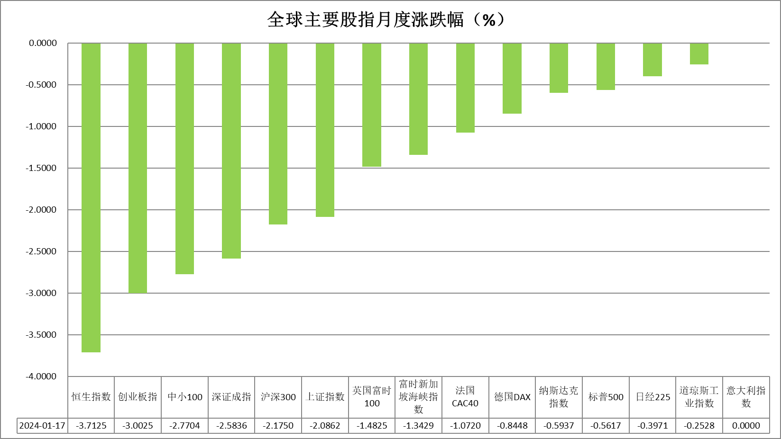

图表1全球股指收盘走势图

* **欧元/美元**

截至周四美元指数涨0.04%报103.37，非美货币多数下跌，欧元兑美元涨0.08%报1.0882，英镑兑美元涨0.29%报1.2675，澳元兑美元跌1.75%报0.6553，美元兑日元涨0.66%报148.16。美联储褐皮书显示，12个联邦储备地区中的大多数报告称经济活动几乎没有明显变化；几乎所有地区都报告了制造业活动的下降；各地区继续指出，高利率限制了汽车销售和房地产交易；然而，各地区的许多联系人认为，利率下降的前景是乐观情绪的一个来源。整体褐皮书反映以制造业为首的经济活跃度仍持续下行，但利率下降的前景或无法如期而至，届时经济乐观度或有所回落。美国2023年12月零售销售7098.9亿美元，环比增加0.6%，预期增0.4%，前值增0.3%；核心零售销售5733.83亿美元，环比增加0.4%，预期及前值均为0.2%。整体零售数据再次超预期上涨反映美国经济韧性尚存，整体不利后继利率预期回落。往后看，短期内美元指数在经济数据维持优异表现的状况下或持续走强。

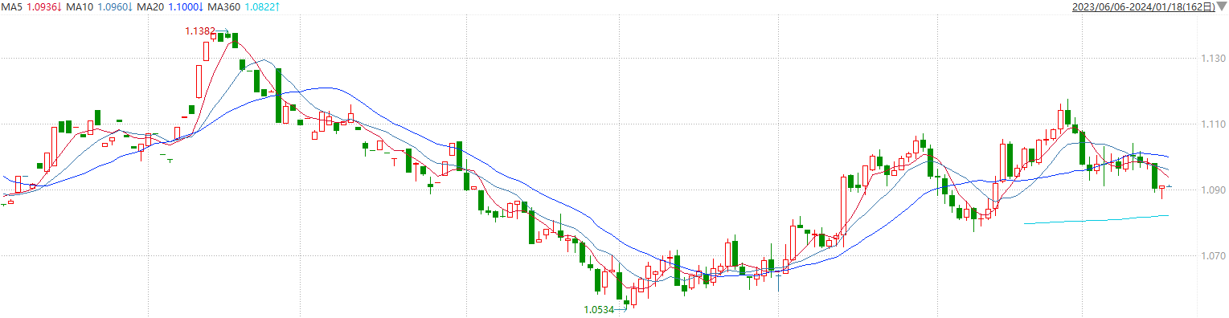

图表2欧元兑美元主力合约走势图

**全球商品**

* **S&P500**

截至1月17日，标普500指数收跌0.56%至4739.21点；迷你标普500主力合约收跌0.62%至4769.25点。美股周三收跌，道指连续第三个交易日下滑。市场继续关注美股财报与美联储的降息前景。美国12月零售销售数据强劲，降低了美联储3月降息的可能性。美联储褐皮书称几乎所有地区都报告劳动力市场降温。策略上，指数短线回调，观望为主。详细支撑阻力位请见图表3。

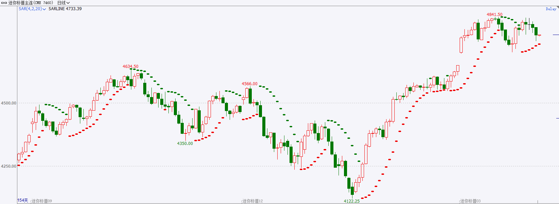

* **富时中国A50**

截至1月16日，富时中国A50指数收跌2.34%至10845.51点；新交所富时A50期指主力合约收跌2.61%至10786点。从CPI、PPI以以及GDP平减指数来看，国内经济生产仍存在负产出缺口，实际增长未能达到潜在增长速度。2024年，财政政策对经济增长的刺激将成为重点，力度和时点均对市场预期形成影响。策略上，中长线逢低试多。详细支撑阻力位请见图表4。

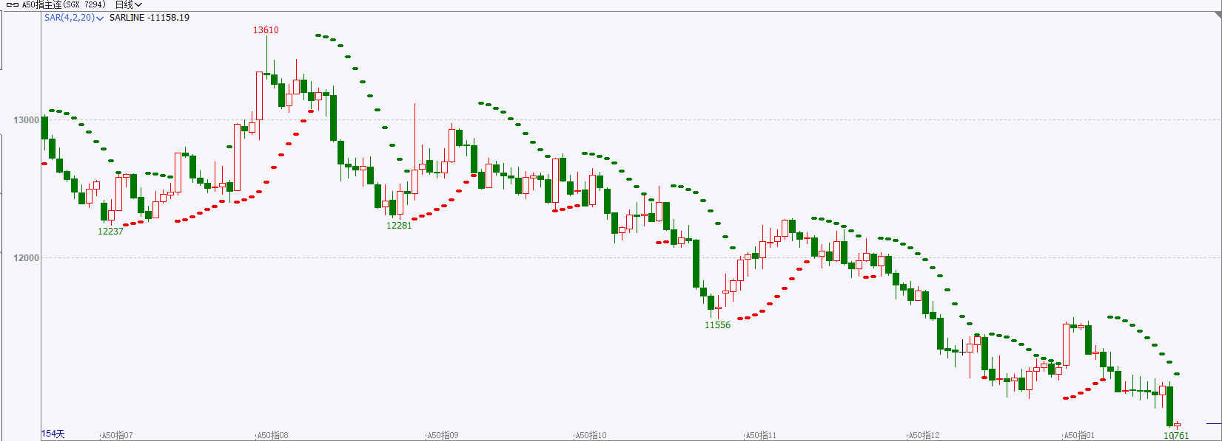

* **铜**

隔夜美元指数震荡偏强，交投于103.37。根据芝商所(CME)的FedWatch工具，市场预计美联储3月首次降息至少25个基点的几率从周二的65.1%降至53.2%。

库存方面：截至1月17日，LME铜库存为154075吨，环比-650吨。1月12日当周，上海期货交易所阴极铜库存为43085吨，周环比1791吨。

外盘持仓方面：根据CFTC公布的最新数据显示，截止至1月9日当周，非商业多头持仓64262手，空头为77429手，净空持仓为13167手，较上周净空增加21784手。

隔夜COMEX铜震荡偏弱，其中2403合约报收3.742美元/磅，涨跌幅-0.66%。国际方面，美联储褐皮书：大部分地区称经济活动自上次报告以来几乎没有变，所有地区都提到劳动力市场降温的迹象。美债收益率延续上行之势。10年期美债收益率突破4.1%，最终收报4.105%；对美联储政策利率更敏感的两年期美债收益率重返4.3%上方，收报4.360%。国内方面，12月份，规模以上工业增加值同比实际增长6.8%（增加值增速均为扣除价格因素的实际增长率）。从环比看，12月份，规模以上工业增加值比上月增长0.52%。2023年，规模以上工业增加值比上年增长4.6%。基本面上，国内12月表观消费较11月小幅回落，库存方面仍保持低水位运行，LME库存小幅去化，国内库存有所积累。操作上，建议COMEX铜2403合约轻仓逢低短多交易，注意交易节奏及风险控制。

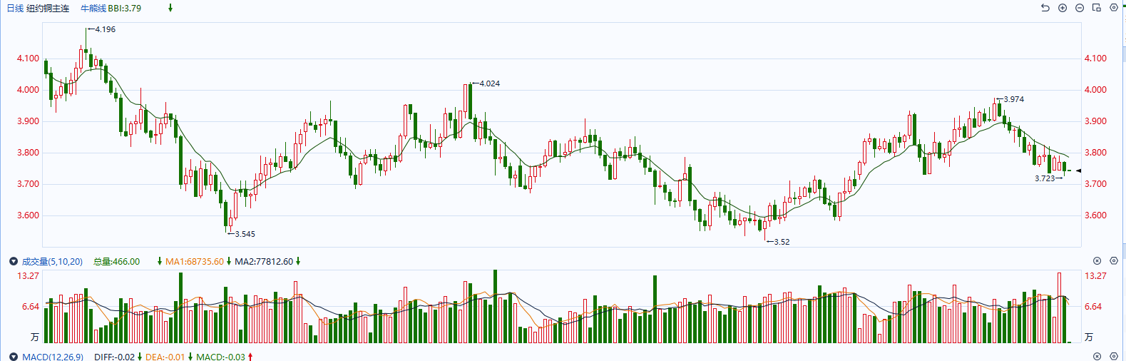

图表5COMEX铜日线走势图

* **黄金**

消息面：了汽车销售和房地产交易；然而，各地区的许多联系人认为，利率下降的前景是乐观情绪的一个来源。整体褐皮书反映以制造业为首的经济活跃度仍持续下行，但利率下降的前景或无法如期而至，届时经济乐观度或有所回落。美国2023年12月零售销售7098.9亿美元，环比增加0.6%，预期增0.4%，前值增0.3%；核心零售销售5733.83亿美元，环比增加0.4%，预期及前值均为0.2%。整体零售数据再次超预期上涨反映美国经济韧性尚存，整体不利后继利率预期回落。

外盘持仓方面：截至1月12日，SPDR Gold Trust黄金ETF持仓量为863.84吨，较上一交易日持平。

往后看，短期内美债收益率及美元指数在经济数据维持优异表现的状况下或持续走强，贵金属价格或持续承压。操作上建议，日内轻仓做空，请投资者注意风险控制。

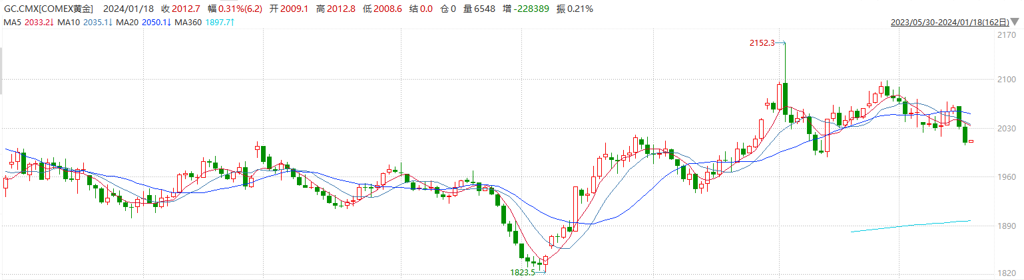

图表6COMEX黄金日线走势图

* **原油**

　　周三中国公布的经济数据好坏参半，加上全球主要央行行长继续给降息预期泼冷水，推动美元走高，令更广泛的金融市场遭遇抛售压力，也拖累原油走低。  
　　中东紧张局势仍然是焦点。尽管美英对也门胡赛武装实施空袭，但是胡塞武装誓言继续打击驶往以色列的红海船只，促使更多航运公司避开红海航线。周二，胡塞武装使用导弹击中一艘希腊船只后，美国对胡塞武装发动了新的打击。人们担心以色列与哈马斯的战争将蔓延到中东其他地区，并可能直接波及伊朗。伊朗近日使用导弹打击了邻国伊拉克和巴基斯坦的境内目标。  
　　另一个迹象是，一些保险公司开始避免为美国和英国船只在红海南部航行时提供战争风险保险。许多原油和天然气运输船现在正在避开红海，转而绕行好望角的更长航线。埃及报告称，1月前11天，苏伊士运河的过境量比去年同期减少了近三分之一。  
　　自今年年初以来，由于中东危机尚未对生产造成直接打击，油价一直窄幅波动。  
　　欧佩克周三晚些时候发布的月度报告显示，这个产油国组织坚持对2024年全球原油需求相对强劲增长的预测。报告称，2025年全球原油用量将会强劲增长，其中以中国和中东为首。  
　　周三数据显示，2023年中国炼油厂的原油加工量创下历史新高，同比增长9.3%。  
　　渣打银行分析师苏基?库珀和保罗霍斯内尔在一份报告中写道，2024年迄今，原油价格尚未出现任何重大波动，无论是上涨还是下跌。但是在中东的几个关键地区，美国和伊朗发生更直接对抗的风险正在增加。不到80美元的油价以及低波动性未能充分体现这种风险。  
　　在美国，寒冷的气温限制了德克萨斯州加工中心的炼油厂运营，并导致北达科他州一半以上的原油生产关闭。北达科他州管道管理局表示，每天有65万到70万桶原油停产，相当于正常产量的一半以上，高于周一的42.5万桶/日。利波石油合伙人公司总裁安德鲁利波表示，这些供应担忧导致美国原油期货在早前每桶下跌超过1美元后，在尾盘收复绝大部分跌幅。

纽约商品期货交易所（NYMEX）的西德克萨斯中质原油（WTI）3月合约较上一交易日下跌0.04美元或0.06%，报72.48美元/桶，短期呈现宽幅震荡走势。支撑位：70.5；压力位：75。

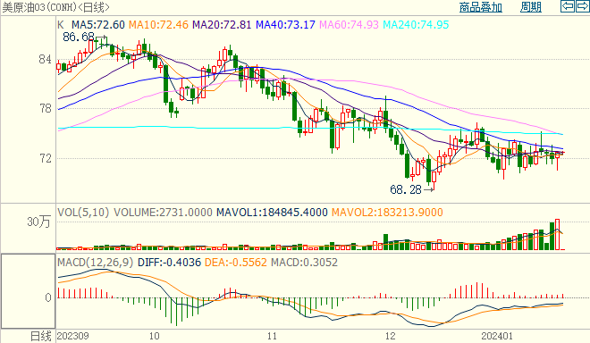

* **ICE原糖**

洲际期货交易所（ICE）原糖期货周三下跌，但泰国和印度作物收成欠佳继续支撑价格。交投最活跃的ICE 3月原糖期货合约收盘收跌0.17美分或0.80%，结算价每磅22.35美分。操作上，建议3月 ICE 原糖短期暂且观望。

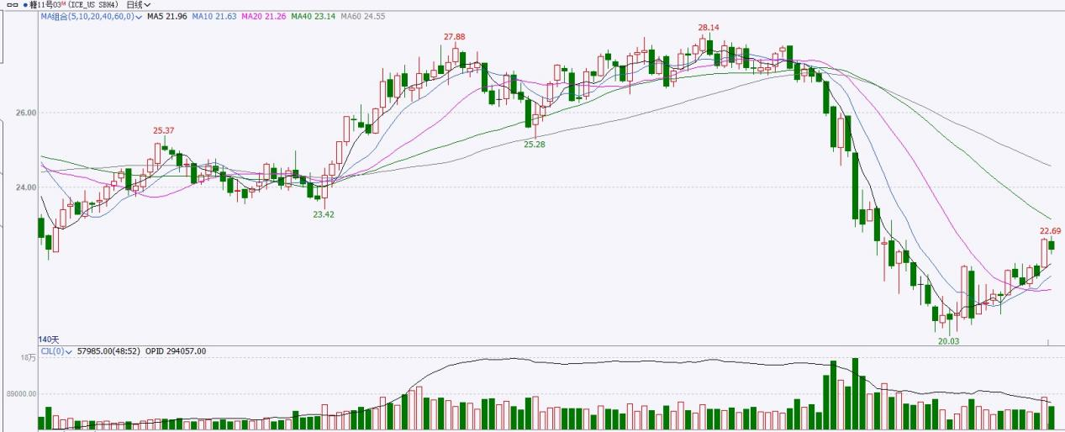

图表8ICE原糖期货主力合约日走势图及支撑位、阻力位

* **ICE棉花**

洲际交易所(ICE)棉花期货周三攀升至逾一个月高点，由于美国零售销售数据强于预期提振了市场人气。交投最活跃的ICE 3月期棉收涨0.37美分或0.50%，结算价报81.70美分/磅。操作上，建议3月 ICE 期棉短期暂且观望为宜。

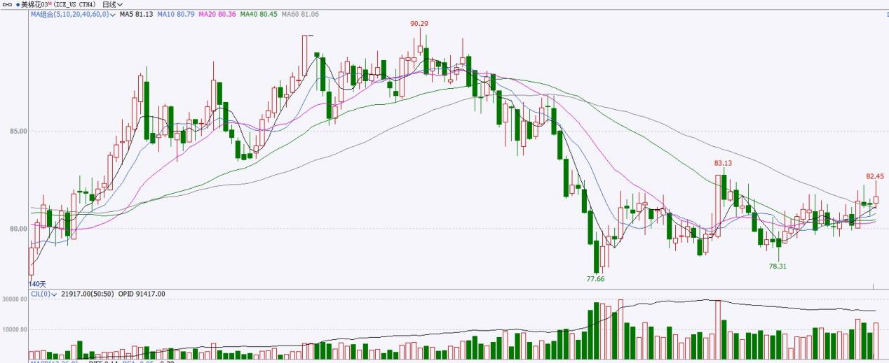

图表9ICE棉花期货主力合约日走势图及支撑位、阻力位

**免责声明**

此报告由瑞达国际所编制。本报告采用之资料及意见均相信可靠及准确，但本公司并不对各分析或有关资料之可靠性及准确性作出全面性保证。本报告只供客户或读者作参考之用，客户或读者不应完全依靠本报告内容作为投资准则。

本报告之资料及意见如有任何更改，恕不另行通知。本报告并非及并无意图构成任何作价或招揽进行买卖本报告提及的商品。本公司不会对任何因依靠本报告作出任何买卖而引致之任何损失承担任何责任。



24小时客服电话：00852-25342000/86-13603059885

24小时传真电话：00852-25632368

客服邮箱：[cs@ruida-int.com](mailto:cs@ruida-int.com)

客服QQ：203195058/2938472186

网址：[www.ruida-int.com](http://www.ruida-int.com)

地址: 香港湾仔菲林明道8号大同大厦17楼05-06室